Boletín de Indicador del 11 de agosto de 2026 | INEGI

Indicador Mensual de la Actividad Industrial (IMAI) · INEGI
Actividad industrial en México · Junio de 2026

Índice 2018=100 · ACTIVIDAD INDUSTRIAL, JUNIO 2026
102.0

Variación mensual | Variación anual | Acumulado ene-jun 2026
▲ +0.2% | ▲ +0.8% | 0.0%
Nota: El IMAI mide la evolución mensual del volumen físico de la actividad industrial en México; integra minería, generación de energía, construcción y manufacturas, con base 2018=100.

Resumen ejecutivo
- El IMAI avanzó 0.2% mensual y 0.8% anual en junio de 2026, con cifras desestacionalizadas. Con cifras originales, la actividad industrial acumuló una variación de 0.0% en enero-junio.
- Construcción (+3.0% mensual), energía, agua y gas (+0.9%) y minería (+0.6%) registraron avances en junio, mientras manufacturas retrocedió 0.6%.
- Manufacturas fue el único gran sector con retroceso mensual (-0.6%) y anual (-1.2%).
- En el primer semestre, minería (+3.8%) y construcción (+2.1%) contrarrestaron las caídas de manufacturas (-1.1%) y energía, agua y gas (-0.2%), por lo que la actividad industrial total permaneció sin variación.

La actividad industrial volvió a crecer en junio, después de la corrección observada en mayo
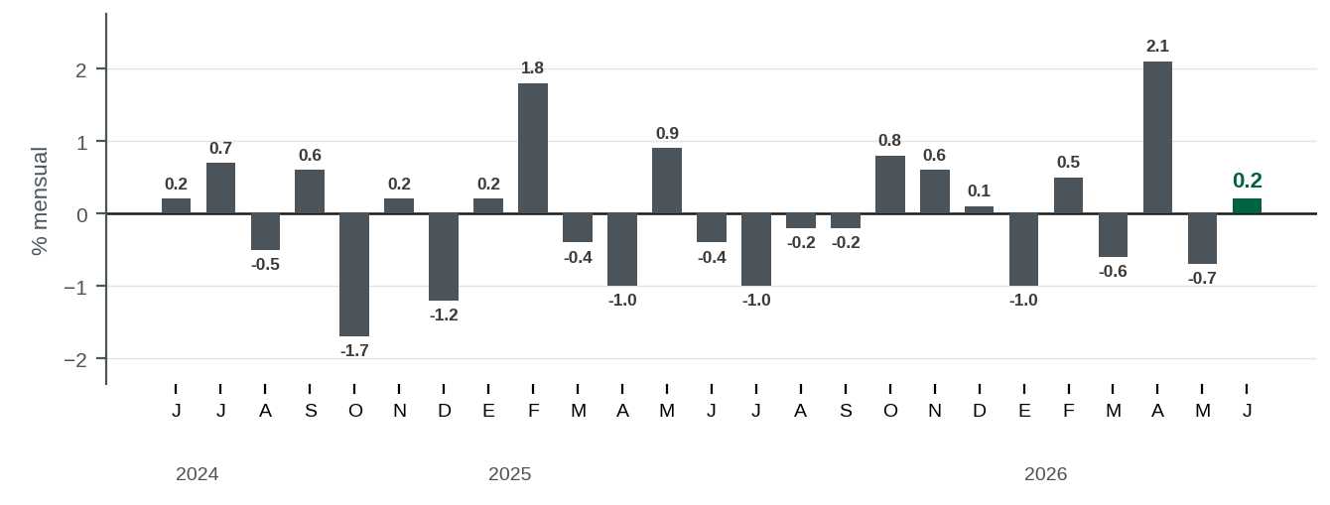

Desempeño por sector, junio 2026
Sector | Var. mensual¹ | Var. anual¹ | Ene-jun 2026²
Actividad industrial | ▲ 0.2% | ▲ 0.8% | 0.0%
Minería | ▲ 0.6% | ▲ 7.0% | ▲ 3.8%
Energía, agua y gas | ▲ 0.9% | ▲ 0.7% | ▼ -0.2%
Construcción | ▲ 3.0% | ▲ 4.2% | ▲ 2.1%
Industrias manufactureras | ▼ -0.6% | ▼ -1.2% | ▼ -1.1%
¹ Cifras desestacionalizadas. ² Cifras originales acumuladas enero-junio; no son directamente comparables con las columnas desestacionalizadas.

Variación anual por sector, junio de 2026
Cifras desestacionalizadas, junio 2026 vs. junio 2025
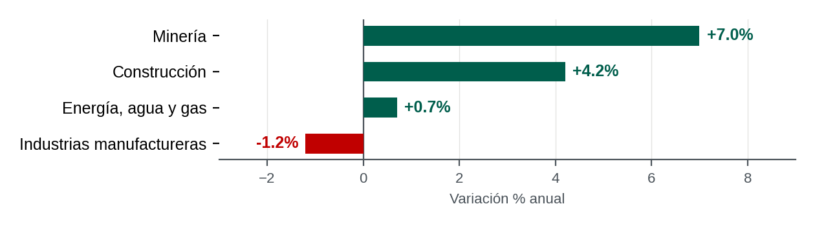

Manufacturas: mayores alzas y bajas anuales por subsector
Junio 2026 vs. junio 2025, cifras originales
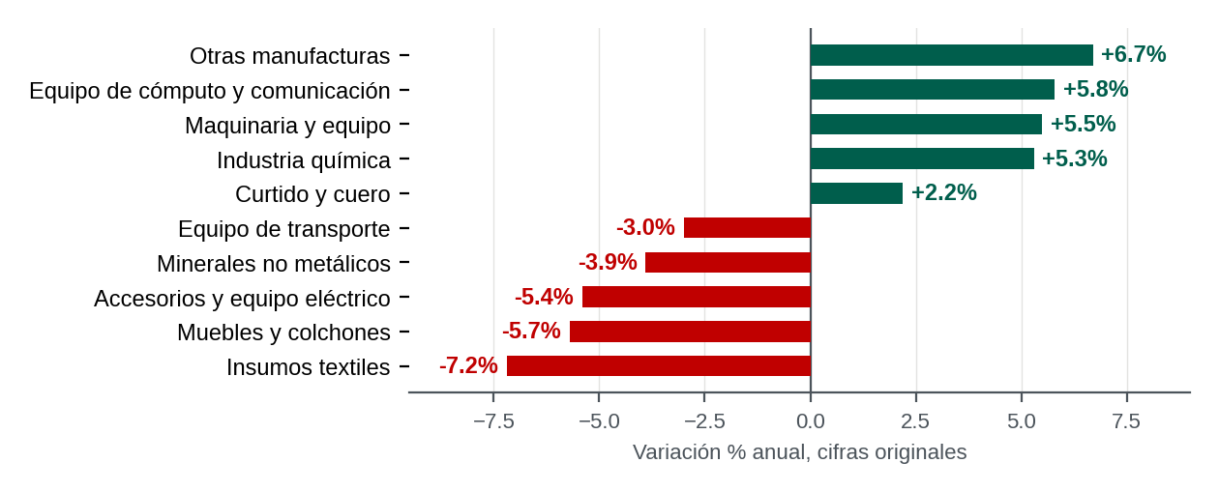

Análisis
- El avance de junio mejora el resultado respecto a mayo; sin embargo, la actividad industrial acumuló una variación de 0.0% en el primer semestre.
- El comportamiento sectorial permanece diferenciado: minería y construcción registran avances, mientras las manufacturas acumulan una caída de 1.1%, con contrastes importantes entre sus subsectores.

Nota: Las variaciones mensuales y anuales del total y los cuatro grandes sectores corresponden a cifras desestacionalizadas. Las variaciones acumuladas enero-junio de 2026 y las ramas manufactureras corresponden a cifras originales del boletín del IMAI publicado por INEGI.
Fuente: INEGI, Sistema de Cuentas Nacionales de México (SCNM), Indicador Mensual de la Actividad Industrial (IMAI), boletín del 11 de agosto de 2026. Cifras de junio de 2026. Próxima publicación: 11 de septiembre de 2026.

